Білім беру саласы: Таным
Бөлімі: ҚМҰҚ
Тақырыбы: «Ғарыш еліне саяхат»
Білімділік: балалардың өз жас ерекшеліктеріне сай сан, санау, түстер, геометриялық пішіндер, кеңістікті бағдарлау сияқты біліктілік дағдыларын жетілдіру, есеп шығару, өлшем бірліктерін (ұзын-қысқа) анықтап, ажырата білуге үйрету.
Дамытушылық: елестету, ойлау арқылы қиялдарын, танымдылық қабілеттерін, ой-өрістерін дамыту.
Тәрбиелік: ұйымшылдыққа, белсенділікке, жауапкершілікке және өз жұмыстарын қорытындылап, бағалай білуге тәрбиелеу.
Әдіс -тәсілдер: ойын, Воскобович технологиясының элементтері, әңгімелеу, сұрақ-жауап
Көрнекі құралдар: сандар, коврограф жиыны, Воскобович кейіпкерлері, игровизор, мини-ларчиктер, ғаламшарлар макеті, жұлдызшалар.
Барысы:
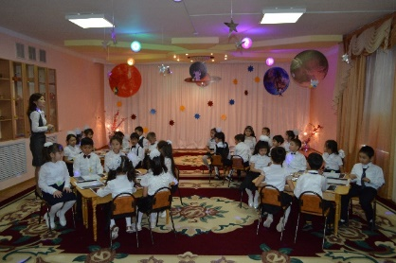
-Балалар, сендер саяхатқа шығуды ұнатасыңдар ма? Бүгін біз сендермен ғарышқа ұшамыз.
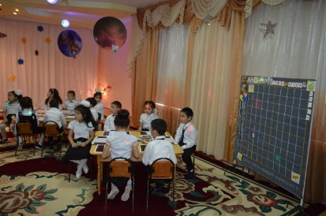
-Ғарышқа ұшатын адамдарды кім дейді? -Ендеше бүгін біз кішкентай ғарышкерлер боламыз. Аспан әлемінде керемет кілемше бар екен. Аты-коврограф.Сол сиқырлы коврографты көріп қайтамыз.
-Қазір көзімізді жұмып, денемізді бос ұстаймыз (музыка ойналады, Ғарыш әлеміне тап болу)
-Балалар, қараңдаршы. Қандай керемет! - Біз сендермен Меркурий планетасына тап болдық.Меркурий-Күнге өте жақын орналасқан екен. Бұл планетада «Геометриялық пішіндер» өмір сүреді.
-Қараңдаршы, мына жерде бір жұлдыз жерге ағып түсіпті (алып қарау).
-Балалар, бұл жұлдыздың тапсырмасы бар екен.Ол тапсырманы коврографта орындау керек. Орындап көреміз бе? Алдымен коврографтың жануарларын еске түсіріп алайық.
1-тапс:
-4 торкөзді пайдаланып шаршы құрастыру;
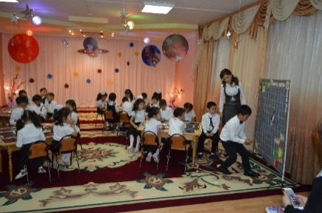
-6 торкөзді тіктөртбұрыш құрастыру;
-3 торкөзден тұратын үшбұрыш құрастыру.
Бұл пішіндердің барлығын коврографтың«Павлин» бөлігіне орналастыру.
-Жарайсыңдар, балалар. Келесі біз Марс планетасына аттанамыз.Ол Жерден 2 есе кіші планетаның бірі. Марс планетасында кішкентай Гномдар мен піл Ляп-Ляп өмір сүреді.Бұл жерде де тапсырма бар екен (жұлдызды алып қарау)
2-тапс: «Ляп-Ляп қонаққа барады» (Пони бөлігіне орындау)
Ш: гномдар Ляп-Ляпты қонаққа шақырды. Олар Ляп-Ляпқа жолды түсіндірді:оңға 2 торкөз, 1 торкөз төмен, 5 торкөз оңға, 1 торкөз жоғары, 3 торкөз оңға қарай жүр деді. Ляп-Ляп әр гномға 7 шар алды. Сол шарларды түстеріне байланысты гномдарға сыйлау. Шардың жіптерінің ұзындықтарын өлшеу. Әр өлшемді санмен көрсету (2-3 бала коврографта, басқалары орындарында орындайды)
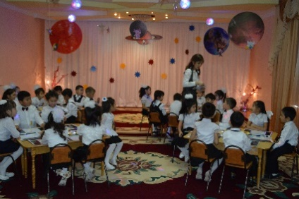
-Жарайсыңдар, балалар. Саяхатымызды әрі қарай жалғастырайық. Келесі Сатурн планетасына аттанамыз (Сатурн планетасында балаларды Жұлдызшы қарсы алады):
-Сәлеметсіңдер ме, балалар! Біздің елде қайдан жүрсіңдер?
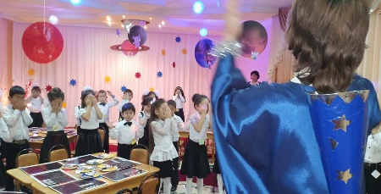
Т:-Сәлеметсіз бе. Біз Ғарыш әлемінде керемет коврограф кілемшесі бар деп естіп келдік. Сол кілемшемен біраз жұмыс істеп келе жатырмыз.
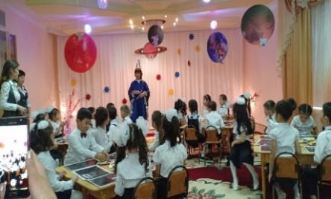
Жұлдызшы: Олай болса шаршаған шығарсыңдар. Менімен бірге бой жазып алыңдар.
Сергіту сәті: «Жұлдызшылар» биі
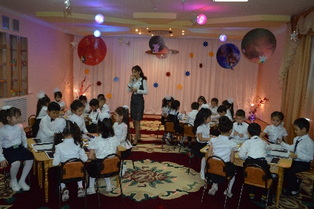
Т: -Жақсы болып қалды ғой. Ал біз енді ары қарай жолға шығайық (Жұлдызшымен қоштасу)
-Балалар, келесі бізді Юпитер планетасы тосып тұр. Юпитер-ең үлкен ғаламшардың бірі. Юпитер планетасында ғажайып сандар өмір сүреді екен. Бұл жерде де тапсырма бар сияқты (жұлдызды алып қарау).
3-тапс: «Тұрғындарды орналастыр» (Лань бөлігіне)
Ш: әр үйдің шатырына сандар жазылады. Сол санға сәйкес дөңгелектерді орналастырып, оң мен сол жақтағы дөңгелектерді салыстыру, тиісті таңбаны қою.
-Саяхатты жалғастырамыз. Келесі планета-Жер планетасы. Жер-Күн жүйесінің үшінші планетасы. Бұл ғаламшарда өрмекші Чок-Чок өмір сүреді.-Балалар, мына жерде тағы бір тапсырма бар екен.
4-тапс: «Чок-Чоктың туған күні»
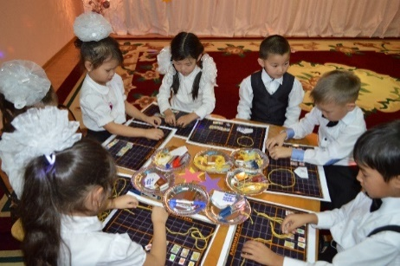
Ш: бүгін өрмекші Чок-Чоктың туған күні. Міне, кеш те болды. Ал оған әлі ешкім сыйлық сыйламапты. Оның көңіл-күйі болмай тұр. Чок-чокқа сыйлық сыйлаймыз ба? Ендеше түрлі түсті баулардан, дөңгелектерден сыйлық жасайық. Тапсырманы Лев бөлігіне орналастырамыз.
-Ары қарай мен сендерді Айға ұшуды ұсынамын.Бірақ Ай-ол планета емес, ол Жердің серігі.Балалар, қараңдар, кімді көріп тұрсыңдар?
-Иә, бұл біздің таныс Лунтик қой. Лунтиктің де сендерге дайындаған тапсырмасы бар екен. Орындаймыз ба?
5-тапс: «Лунтиктің есептері»
-Табақта 8 алма, қолымда 2 алма, қосқанда барлығы, болады қанша алма?
-Дүкеннің сөресінде 10 бөлке нан болды. Оның 4-уі сатылды. Сөреде неше бөлке нан қалды?
Есепті құрастырып жазамыз.
8+2=10; 10-4=6
Лунтик: Жарайсыңдар, достар. Есепті өте жақсы шығарады екенсіңдер.
-Балалар, біздің балабақшаға қайтатын уақытымыз болып қалыпты.
Лунтик: -Балалар, сендерге Ғарыш әлеміне саяхат ұнады ма? Несімен ұнады? Қазір мен сендерге Ғарыш әлемінен естелік ретінде мынандай медальон бергім келеді. Сондай ақ сендерге берілген жұлдызшалардан құс жолын жасаймыз.
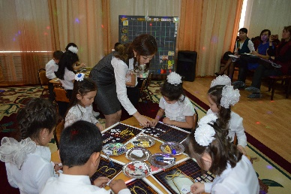
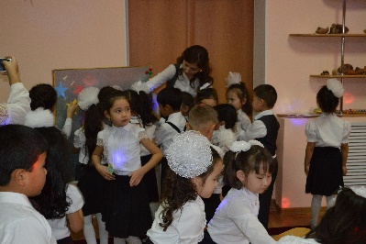 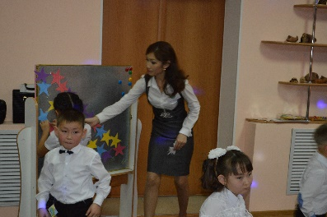 Тағы да қонаққа келіп тұрыңдар. Сау болыңдар!
-Лунтикпен қоштасып, кемемізге отырайық (сыйлықтарын тарату)

